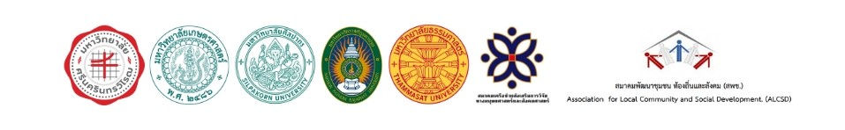

**แบบฟอร์มหนังสือรับรองการปรับแก้ไข**

**ผลงานวิจัยจากอาจารย์ที่ปรึกษา**

**เพื่อนำเสนอในการประชุมวิชาการระดับชาติ SMARTS ครั้งที่ 14**

**--------------------------------------------------------------------------------------**

ข้าพเจ้า ......................................................................................................... (อาจารย์ที่ปรึกษา) สังกัด ................................................................................................................................................................

ขอรับรองว่าผลงานวิจัย เรื่อง .................................................................................................................

................................................................................................................................................................

ของนิสิต/นักศึกษา ชื่อ ...........................................................................................................................

ได้ปรับแก้ไขผลงานวิจัย ตามข้อเสนอแนะของผู้ทรงคุณวุฒิเรียบร้อยแล้ว

ลงชื่อ .................................................... อาจารย์ที่ปรึกษา

(.....................................................)

วันที่ ......................................................